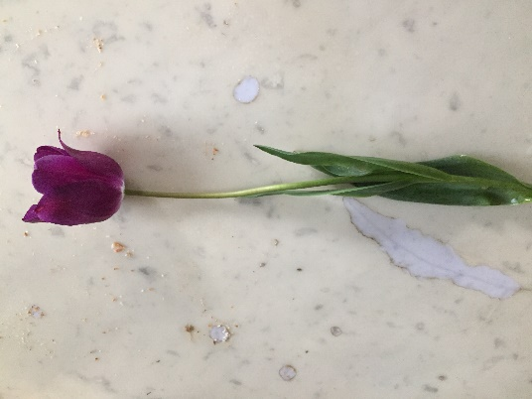
tulipe du jardin variété queen of the night

3 feuilles en forme de fer de lance , dont la base est enroulée autour de la tige, c’est ça des feuilles lancéolées ?

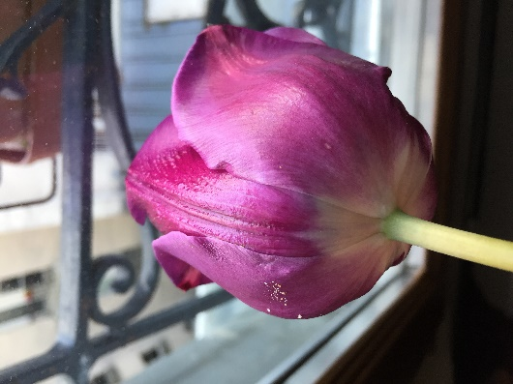
Petales et sepales confondus c’est une tulipe…

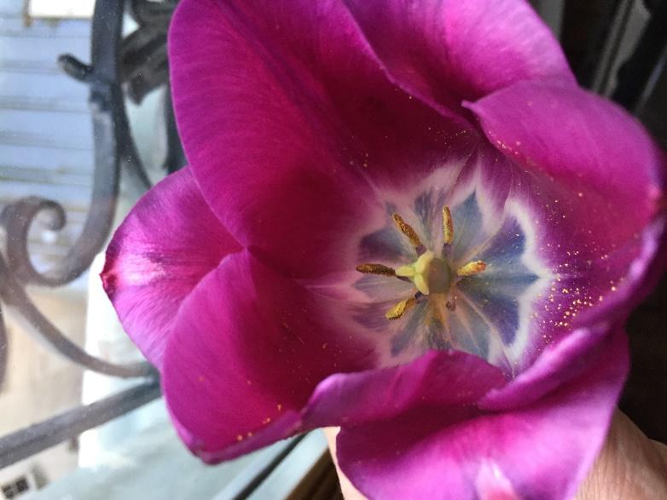
Les pétales au nombre de 6 se chevauchent 3 dessus 3 dessous, pour fermer la corolle. Elles sont un peu pointues au sommet

Au centre de la fleur, 6 étamines entourent le pistil
La base des pétales présente des couleurs différentes du reste , comme une cible …

